国都报告系列 2012年8月31日 星期五
国都钢材周报

【本周焦点】
国都期货研发服务部
分析师：朱铁铮
执业编号：F0283852
电话：010-84183020
邮箱：hanwei@guodu.cc

地址：北京市东城区东直门南大街3号国华投资大厦10层
国都期货有限公司
网址：www.guodu.cc


前7月规模以上工业企业利润同比下降2.7%
1-7月份，全国规模以上工业企业实现利润26785亿元，同比下降2.7%。7月当月实现利润3668亿元，同比下降5.4%。
1-7月份，在规模以上工业企业中，国有及国有控股企业实现利润7847亿元，同比下降12.2%；集体企业实现利润426亿元，同比增长7.8%；股份制企业实现利润15682亿元，同比下降1.2%；外商及港澳台商投资企业实现利润6090亿元，同比下降12.6%；私营企业实现利润8187亿元，同比增长15.5%。
中钢协：8月中旬全国粗钢日均产量为193万吨
据中钢协最新旬报显示，8月中旬重点大中型钢铁企业粗钢日均产量为158万吨，旬环比下降2.5%；预估8月中旬全国粗钢日均产量为193万吨，旬环比下降2%。
先前数据显示，8月上旬重点大中型企业粗钢日产量为162.05万吨，旬环比增长0.82%，全国粗钢日均产量估算值为196.99万吨，旬环比增长1.05%。
央行8月净投放3440亿 逆回购独挑大梁
央行昨日缩量开展逆回购，结束了8月份最后一周的公开市场操作。尽管本周重返净回笼，结束了连续3周的净投放，但8月单月实现净投放资金量仍高达3440亿元，创下14个月来的新高。
纵观整个8月份，逆回购成为央行投放资金的唯一工具。
一、市场行情
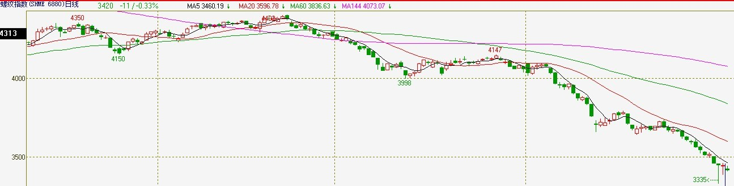
数据图表来源：文华财经
期货： 本周期货市场再次出现瀑布式跳崖行情，市场不断增仓下行，市场人气明显不足，但在周三走出极长下影线并且周四同样走出下影线且有收窄，周五市场碍于周末央行行长会议并没有出现较大波动，短期市场下行动能有所释放，但从波浪理论来看，5浪结构仍然没有走完，所以仍需进一步观察。

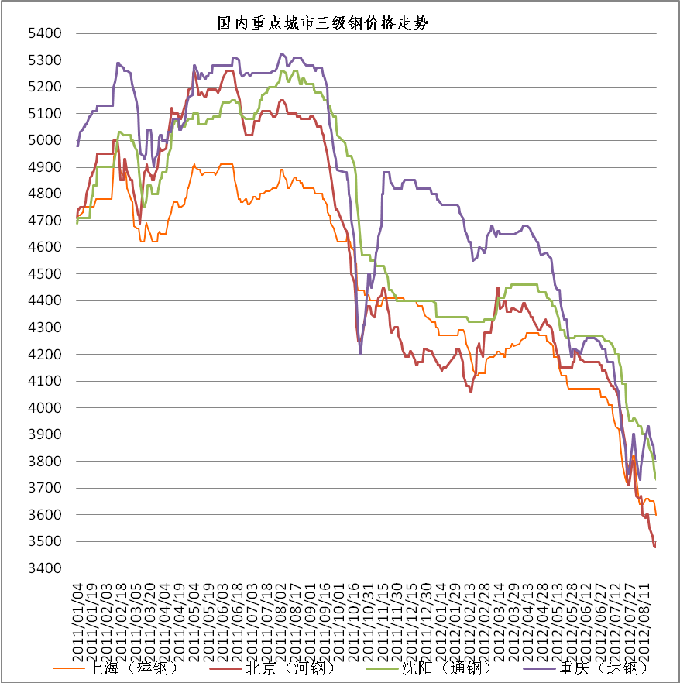
数据图表来源：Mysteel
现货方面： 本周铁矿石价格快速下滑仍钢材市场明显悲观，而且目前处于对铁矿石价格跟跌阶段，在主要风险点处于原料市场的情况下，钢材市场价格下行明显偏弱。另外上海钢贸商跑路问题也让市场颇为担心，这明显影响了市场正常的贸易行为，后期此问题仍将会进一步蔓延，需要关注后续发展。

二、原料情况
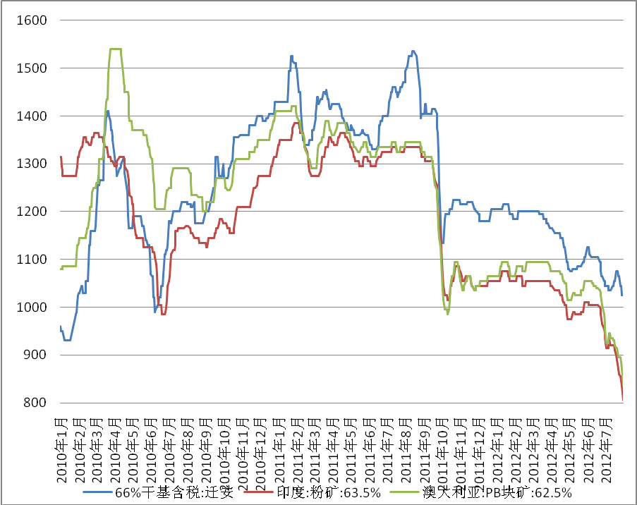
数据图表来源：国都期货公司
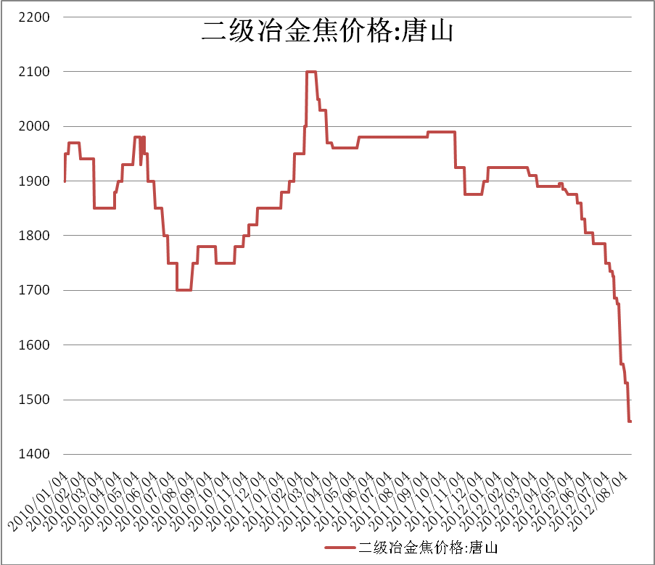
数据图表来源：国都期货公司
铁矿石价格快速下跌让市场背光异常，钢厂虽然在此次价格快速下行中降低了成本，但大企业仍然处于亏损状态，而中小企业略有盈亏，但都减少了对资源的采购，不仅对铁矿石的采购减弱，而且对焦炭的采购也明显不足，短期内钢价在没有好转的情况下，原料价格很难有所转好。
三、库存情况
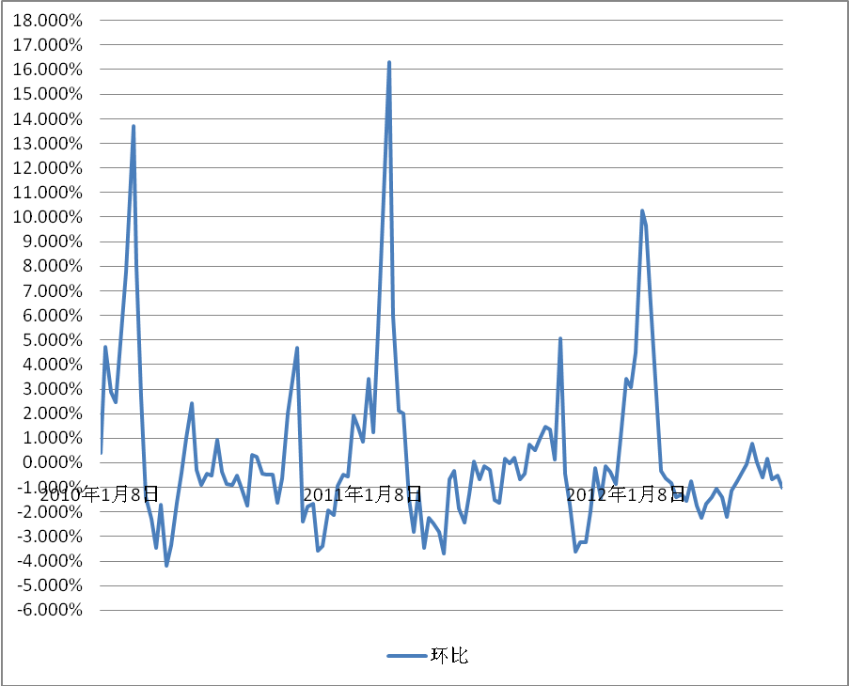
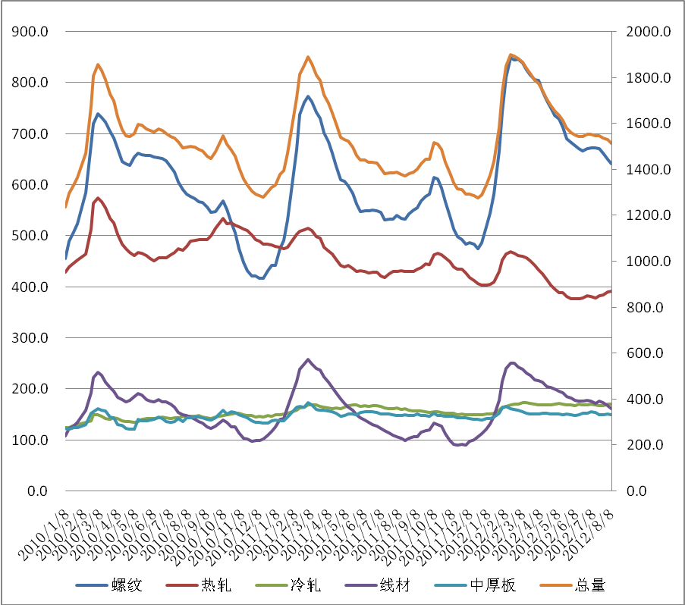
数据图表来源：国都期货公司
库存数据的下降并不能代表市场需求的好转，而是因为钢价的进一步下跌让贸易商对采购囤货意愿再次降低，目前部分仓库纷纷出现事件，让贸易商对正常贸易行为更加担忧，后期库存仍将处于下降趋势。
四、策略参考
本周末央行行长会议让市场颇为担忧，另外1号统计局的PMI也让市场颇为担心，如果数据处于50一下，那么空将再次引发市场的一波下行，另外从基本面角度来看，市场仍然处于下行趋势并不断寻底，趋势投资者需要谨慎关注此问题，把握风险。

免责声明：
如果您对本报告有任何意见或建议，请致信于国都信箱(yfb@guodu.cc），欢迎您及时告诉我们您对本刊的任何想法！
本刊所有信息均建立在可靠的资料来源基础上。我们力求能为您提供精确的数据，客观的分析和全面的观点。但我们必须声明，对所有信息可能导致的任何损失概不负责。
本报告并不提供量身定制的投资建议。报告的撰写并未虑及读者的具体财务状况及目标。国都期货研究团队建议投资者应独立评估特定的投资和战略，并鼓励投资者征求专业财务顾问的意见。具体的投资或战略是否恰当取决于投资者自身的状况和目标。
版权声明：（c）本报告版权为国都期货有限公司所有。本刊所含文字、数据和图表未经国都期货有限公司书面许可，任何人不得以电子、机械、影印、录音或其他任何形式复制、传播或存储于任何检索系统。不经许可，复制本刊任何内容皆属违反版权法行为，可能将受到法律起诉，并承担与之相关的所有损失赔偿和法律费用。涉及版权的所有问题请垂询：010-64000083。

